ЛАБОРАТОРНАЯ РАБОТА №1

Задание 1.4
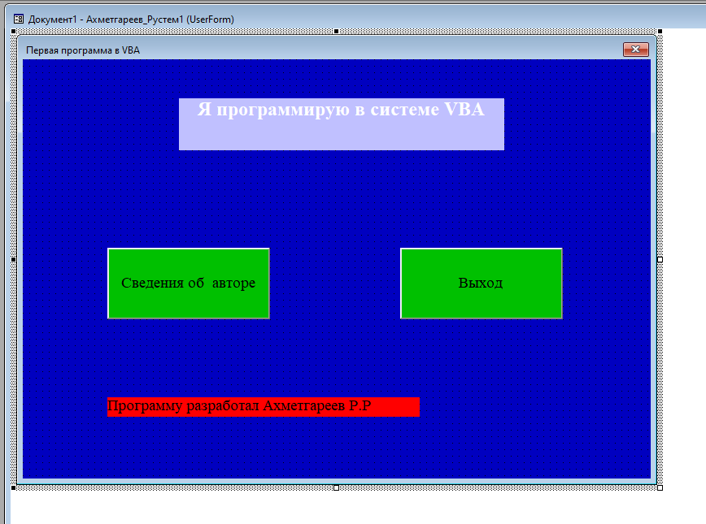
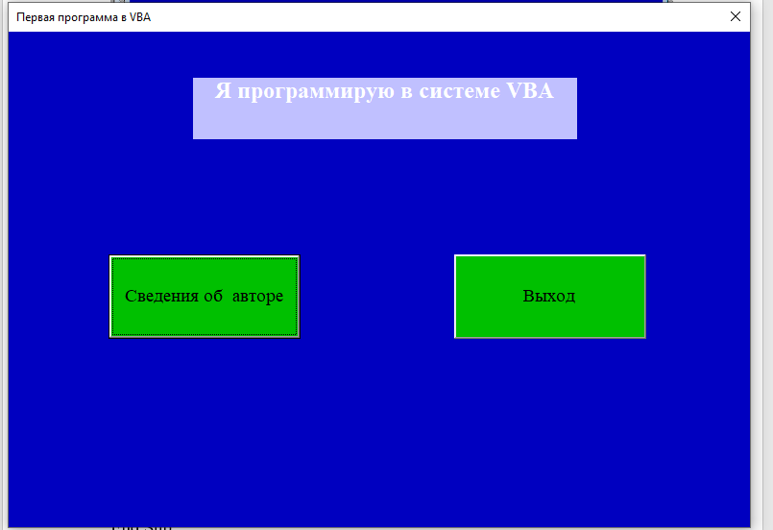
Private Sub CommandButton1_Click()
Label2.Visible = True
End Sub

Private Sub CommandButton1_DblClick(ByVal Cancel As MSForms.ReturnBoolean)
Label2.Visible = False
End Sub

Private Sub CommandButton2_Click()
End
End Sub

Задание 1.5
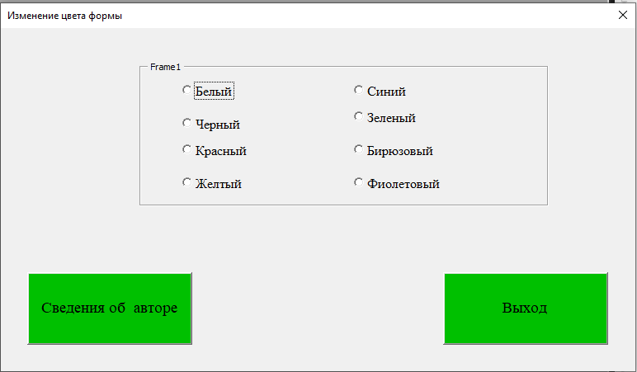

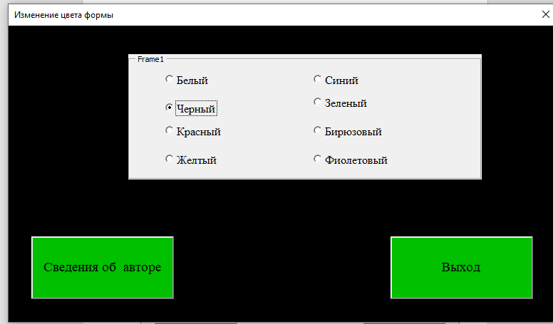
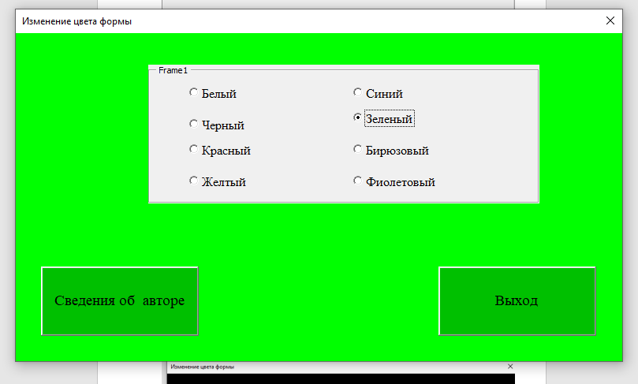

Private Sub CommandButton1_Click()
MsgBox "Программу разработал Ахметгареев Р.Р", , "Разработчик"
End Sub

Private Sub CommandButton2_Click()
End
End Sub

Private Sub Frame1_Click()

End Sub

Private Sub OptionButton1_Click()
Ахметгареев_Рустем1_5.BackColor = vbWhite
End Sub

Private Sub OptionButton2_Click()
Ахметгареев_Рустем1_5.BackColor = vbBlack
End Sub

Private Sub OptionButton3_Click()
Ахметгареев_Рустем1_5.BackColor = vbRed
End Sub

Private Sub OptionButton4_Click()
Ахметгареев_Рустем1_5.BackColor = vbYellow
End Sub

Private Sub OptionButton5_Click()
Ахметгареев_Рустем1_5.BackColor = vbBlue
End Sub

Private Sub OptionButton6_Click()
Ахметгареев_Рустем1_5.BackColor = vbGreen
End Sub

Private Sub OptionButton7_Click()
Ахметгареев_Рустем1_5.BackColor = vbCyan
End Sub

Private Sub OptionButton8_Click()
Ахметгареев_Рустем1_5.BackColor = vbMagenta
End Sub

Private Sub UserForm_Click()

End Sub

Контрольные вопросы
- Макрос - это сохраненная последовательность команд или действий, оформленная в виде единой программы для автоматизации задач.
- Вкладка Разработчик - группа Код - кнопка Запись макроса
- В строке состояния появляется квадратный значок остановки записи, а в меню кнопка меняется на Остановить запись
- Кнопку Остановить запись в строке состояния или на вкладке Разработчик - Вид
- Нажатие комбинации клавиш Alt + F11 либо вкладка Разработчик кнопка Visual Basic.
- В меню редактора VBA: Insert → UserForm.
- Label (надпись), TextBox (текстовое поле), CommandButton (кнопка), OptionButton (переключатель), Frame
- Вкладки Alphabetic (по алфавиту) и Categorized (по категориям).
- Меню View → Code
- Свойство BackColor.
- Свойство Font
- Свойство Visible (значения True или False).
- Вкладка System и вкладка Palette
- Функции MsgBox или InputBox либо метод
- Сначала создать элемент Frame (рамка), а затем внутри неё разместить нужные элементы OptionButton (переключатели).

